ANUNȚ DE PARTICIPARE INCLUSIV PENTRU PROCEDURILE DE PRESELECȚIE/PROCEDURILE NEGOCIATE

privind achiziționarea __________Procurarea mobilierului școlar_____
(se indică obiectul achiziției)
prin procedura de achiziție_______Lecitație deschisă_______________
(tipul procedurii de achiziție)

- Denumirea autorității contractante: _Liceul Teoretic „Ion Pelivan__________
- IDNO:____1012620008813______________________________________________
- Adresa____s. Razeni r. Ialoveni____________________________________
- Numărul de telefon/fax: _____026874866/026874866_____________________
- Adresa de e-mail și pagina web oficială ale autorității contractante: _liceul.ionpelivan@gmail.com___________
- Adresa de e-mail sau pagina web oficială de la care se va putea obține accesul la documentația de atribuire: documentația de atribuire este anexată în cadrul procedurii în SIA RSAP
- Tipul autorității contractante și obiectul principal de activitate (dacă este cazul, mențiunea că autoritatea contractantă este o autoritate centrală de achiziție sau că achiziția implică o altă formă de achiziție comună): Instituție Publică de Învățământ
- Cumpărătorul invită operatorii economici interesați, care îi pot satisface necesitățile, să participe la procedura de achiziție privind livrarea/prestarea următoarelor bunuri/servicii:
Nr. d/o | Cod CPV | Denumirea bunurilor/ serviciilor | Unitateade măsură | Cantitatea | Specificarea tehnică deplină solicitată, Standarde de referință | Valoarea estimată  (se va indica pentru fiecare lot în parte)
 |  | Lotul 1
1. | 39100000-3 | Banca scolară ajustabilă pentru 1 persoana +scaun ajustabil | set | 700 | Bancă scolara ajustabilă pentru 1 personană  Dimensiuni: 700 (mm) * 500 (mm) * H660 / 780 (mm), reglabilă pe 5 niveluri.  Structura: profil oval din otel, grosimea perete min. 1,4 mm, sudat în mediu argon, vopsit electrostatic. Elemente curbate, fără urme de riduri.  Mecanism de reglare a înălțimii băncii, realizat prin îmbinarea a două țevi de oțel cu profil oval cu dimensiunile de 60 * 30 (mm) și respectiv 50 * 25mm ,grosimea profilului țevei minim 1,4 mm . Îmbinarea tevilor se realizează printr-o garnitura din PVC.  Talpile picioarelor sunt realizate din teava cu profil oval, cu capetele captusite cu garnituri PVC montate rigid.  Blatul bancii realizat din MDF 18mm, colturi rotunjite. Marginea blatului si a nisei pentru rechizite scolare, formata prin injectare de PU (poliuretan), prin metoda de vacumare in matrice (cant ABS nu se acceptat).  Caracteristici: Banca trebuie sa fie echipată cu o polită din plasa metalica amplasată sub blatul băncii, prinsă rigid de picioarele băncii si formand o nisa cu inaltimea de 14 cm. Partea laterală a băncii șă fie dotată cu un cuier durabil. Culoare blat: textura lemn bej. Culoarea structurii: gri.  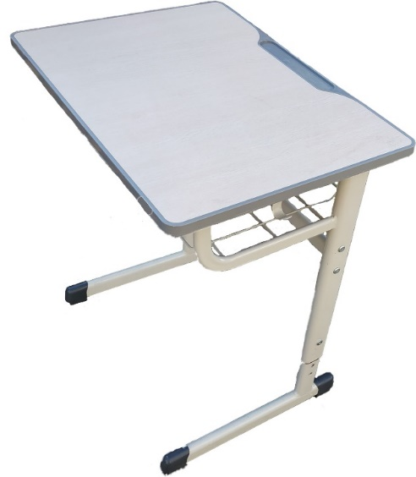  Scaun ajustabil pe inaltime:  Dimensiuni:  Sezut 385 (mm) * 375 (mm);  Spătar 155 (mm)*385 (mm)  Înălțimea scaunului reglabilă pe 5 niveluri.  Înăltimea pînă la sezut: de la 380 (mm) /460 (mm)  Înălțimea totală :710 (mm) /790 (mm)  Mecanism de reglare a înălțimii scaunului, realizat prin îmbinarea a unei țevi de oțel cu profil oval,vopsit electrostatic cu dimensiunile de 50 * 25 (mm) ,grosime minim 1,4 mm ,suprapusă cu tablă profilată pentru reglarea înălțimii ,cu grosimea min.de 1,4 mm.  Teava spetezei scaunului este din profil pătrat 20*20 mm, grosimea min.1,4mm, care trebuie sa se combine prin sudură cu argon cu tabla profilată pentru reglarea înălțimii.  Tălpile picioarelor sunt realizate dintr-o țeavă cu profil oval, cu capetele căptușite cu garnituri din PVC montate rigid.  Spătar și șezut realizate din placaj de lemn stratificat de înaltă densitate cu grosimea de 10 mm, pentru utilizare intensivă, cu formă ergonomică ,curbate în forme anatomice.  Marginea șezutului și spetezei formate prin injectare de PU (poliuretan), prin metoda de vacumare in matrice (cant ABS nu se acceptat).  Culoare placajului: textura lemnului nuanta bej. Culoarea structurii metalice - gri  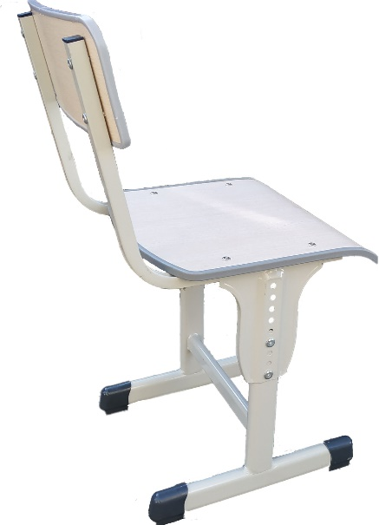
Valoarea estimativă totală |  |  |  |  |  | 1200000,00
- În cazul procedurilor de preselecție se indică numărul minim al candidaţilor şi, dacă este cazul, numărul maxim al acestora.__minim trei candidați___________
- În cazul în care contractul este împărțit pe loturi un operator economic poate depune oferta (se va selecta):
- Pentru un singur lot;
- Pentru mai multe loturi;
- Pentru toate loturile;
- Alte limitări privind numărul de loturi care pot fi atribuite aceluiași ofertant_____

- Admiterea sau interzicerea ofertelor alternative: ____nu se admite__________
(indicați se admite sau nu se admite)
- Termenii și condițiile de livrare/prestare solicitați: __conform contractului livrarea la instituție a mobilierului asamblat_______________________
- Termenul de valabilitate a contractului:_31.12.2021____________________
- Contract de achiziție rezervat atelierelor protejate sau că acesta poate fi executat numai în cadrul unor programe de angajare protejată (după caz): _nu_________
(indicați da sau nu)
- Prestarea serviciului este rezervată unei anumite profesii în temeiul unor legi sau al unor acte administrative (după caz): _________nu se aplică_____________
(se menționează respectivele acte cu putere de lege și acte administrative)
- Scurta descriere a criteriilor privind eligibilitatea operatorilor economici care pot determina eliminarea acestora și a criteriilor de selecție/de preselecție; nivelul minim (nivelurile minime) al (ale) cerințelor eventual impuse; se menționează informațiile solicitate (DUAE, documentație):
Nr. d/o | Criteriile de calificare și de selecție  (Descrierea criteriului/cerinței) | Mod de demonstrare a îndeplinirii criteriului/cerinței: | Nivelul minim/  Obligativitatea
1. | DUAE | Original confirmat prin srmnătura electronică de către operatorul economic | Obligatoriu
2. | Specificatii tehnice | Conform Anexei nr. 22 din documentele de atribuire, confirmat prin aplicarea semnăturii electronice a participantului. | Obligatoriu
3. | Specificatii de pret | Conform Anexei nr. 23 din documentele de atribuire, confirmat prin aplicarea semnăturii electronice a participantului. | Obligatoriu
4. | Certificat/decizie de înregistrare a întreprinderii sau Extrasul din Registrul de Stat al persoanelor juridice. | Varianta scanată de pe original cu semnătura electronică | Obligatoriu
5. | Prezentarea de dovezi privind conformitatea bunurilor, identificată prin referire la specificaţii sau standarde relevante.- Certificat de conformitate ale bunurilor, eliberat de o instituție acreditată de Centrul Național de Acreditare din Republica Moldova | Copie confirmată cu semnătura electronica a operatorului economic | Obligatoriu
6. | Experienta similară- prezentarea a minim 2 contracte ( fiecare contract individual sa fie de o valoare minimă 70 % din valoarea viitorului contract) | Varianta scanată de pe original cu semnătura electronică | Obligatoriu
7. | Certificat/Declarație privind acordarea garanției pentru bunurile ofertate, pe termen minim de 1 an. | Original semnat electronic de către operatorul economic | Obligatoriu
8. | Garantia pentru oferta | Original, emisă de către bancă, conform Anexei nr. 9 (1% din suma ofertei fără TVA).  Notă: transfer la contul autorității contractante nu se acceptă. În cazul în care, ofertantul nu îndeplinește condițiile de calificare solicitate, oferta acestuia automat se respinge. | Obligatoriu
9. | Garanția de bună execuție a contractului (5%) | Original, emisă de către bancă, conform formularului F3.3 (la etapa semnării contractului). | Obligatoriu
10. | Certificat ISO 9001:2015 și Certificat ISO 14001: 2016, Certificat ISO 45001:2018 ale Participantului, eliberate de instituții acreditate în domeniu | Copie confirmată prin semnătura electronică de către instituții acreditate în domeniu | Obligatoriu
11. | Declaratie privind asigurarea livrarii,descarcarii si instalarii(asamblarii)bunurilor la sediul indicat de catre cumparator | Original confirmat prin semnătura electronică de către operatorul economic | Obligatoriu
12. | Mostre-autoritatea contractantă își rezerva dreptul de a solicita mostre, prezentate la sediul autoritatii contractante, in decurs de 2 zile, de la solicitare, în vederea verificării calității bunurilor oferite cu specificația tehnica solicitată | La sediul autorității contractante, în decurs de 2 zile, de la solicitare. | Obligatoriu
13. | Certificat de atribuire a contului bancar | Copie eliberată de banca deţinătoare de cont, confirmată prin aplicarea semnăturii electronice a participantului. | Obligatoriu
14. | NOTĂ | 1. Potrivit art. 33 alin. (14) lit. i) al Legii nr. 131 din 03.07.2015 privind achizițiile publice ,,pe ofertele electronice se va aplica semnătura electronică”.  2. La etapa evaluării ofertelor documentația de atribuire se va solicita pe suport de hârtie confirmată prin semnătură și ștampilă umedă.  3. A se prezenta în mod obligatoriu fotografia bunului pentru fiecare lot separat. | DA
- Garanția pentru ofertă, după caz Garanție bancară, cuantumul_1%_______.
- Garanția de bună execuție a contractului, după caz_ Garanție bancară, cuantumul_5%.
- Motivul recurgerii la procedura accelerată (în cazul licitației deschise, restrânse și a procedurii negociate), după caz___nu se aplică_________________________
- Tehnici și instrumente specifice de atribuire (dacă este cazul specificați dacă se va utiliza acordul-cadru, sistemul dinamic de achiziție sau licitația electronică):__Nu se aplică
- Condiții speciale de care depinde îndeplinirea contractului (indicați după caz): __Cel mai mic preț și corespunderea documentației de atribuire_________________
- Ofertele se prezintă în valuta___MDL__________________________________
- Criteriul de evaluare aplicat pentru atribuirea contractului: __ Cel mai mic preț și corespunderea documentației de atribuire_______________
- Factorii de evaluare a ofertei celei mai avantajoase din punct de vedere economic, precum și ponderile lor:

Nr. d/o | Denumirea factorului de evaluare | Ponderea%
 | Preţul cel mai scăzut și corespunderea documentației de atribuire solicitată de către autoritatea contractantă
- Termenul limită de depunere/deschidere a ofertelor:
- conform SIA RSAP /până la: [ora exactă]__informația o găsiți în SIA RSAP__
- pe: [data]____ informația o găsiți în SIA RSAP____________________
- Adresa la care trebuie transmise ofertele sau cererile de participare:
Ofertele sau cererile de participare vor fi depuse electronic prin intermediul SIA RSAP
- Termenul de valabilitate a ofertelor: ______30 zile_________________________
- Locul deschiderii ofertelor: _______ SIA RSAP ___________________________
(SIA RSAP sau adresa deschiderii)
Ofertele întârziate vor fi respinse.
- Persoanele autorizate să asiste la deschiderea ofertelor:
Ofertanții sau reprezentanții acestora au dreptul să participe la deschiderea ofertelor, cu excepția cazului cînd ofertele au fost depuse prin SIA RSAP.
- Limba sau limbile în care trebuie redactate ofertele sau cererile de participare: ___limba de Stat____________________________________________________
- Respectivul contract se referă la un proiect și/sau program finanțat din fonduri ale Uniunii Europene: _____Proiectul Reforma Învățământului din Moldova___
(se specifică denumirea proiectului și/sau programului)
- Denumirea și adresa organismului competent de soluționare a contestațiilor:
Agenția Națională pentru Soluționarea Contestațiilor
Adresa: mun. Chișinău, bd. Ștefan cel Mare și Sfânt nr.124 (et.4), MD 2001;
Tel/Fax/email:022-820 652, 022 820-651, contestatii@ansc.md
- Data (datele) și referința (referințele) publicărilor anterioare în Jurnalul Oficial al Uniunii Europene privind contractul (contractele) la care se referă anunțul respectiv (dacă este cazul):_____nu se aplică___________________________
- În cazul achizițiilor periodice, calendarul estimat pentru publicarea anunțurilor viitoare:______ nu se aplică__________________________________________
- Data publicării anunțului de intenție sau, după caz, precizarea că nu a fost publicat un astfel de anunţ:______ nu se aplică_________________________________
- Data transmiterii spre publicare a anunțului de participare:_ informația o găsiți în SIA RSAP_
- În cadrul procedurii de achiziție publică se va utiliza/accepta:
Denumirea instrumentului electronic | Se va utiliza/accepta sau nu
Depunerea electronică a ofertelor sau a cererilor de participare | Se acceptă
Sistemul de comenzi electronice | Nu se acceptă
Facturarea electronică | Se acceptă
Plățile electronice | Se acceptă
- Contractul intră sub incidența Acordului privind achizițiile guvernamentale al Organizației Mondiale a Comerțului (numai în cazul anunțurilor transmise spre publicare în Jurnalul Oficial al Uniunii Europene): _____Nu___
(se specifică da sau nu)
- Alte informații relevante: _______________________________________________

Conducătorul grupului de lucru: _____Baidan Aliona_______________ .

